**BTTH#01: DHCP**

1. **THÔNG TIN SINH VIÊN**

|  |  |
| --- | --- |
| Mã số sinh viên: | 18600187 |
| Họ tên: | Vũ Cao Nguyên |
| Lớp: | 18CK1 – THN2 |
| Môn:  GVTH: | Mạng Máy Tính  Lê Quốc Hòa |

1. **TỰ ĐÁNH GIÁ**

|  |  |  |  |
| --- | --- | --- | --- |
| **Yêu cầu** | **Mô tả tiêu chí** | **Thang điểm** | **Điểm tự đánh giá** |
| Yêu cầu 1 | Server: Máy ảo Windows Server 2003, Client: Máy thật. Card mạng của máy ảo ở chế độ Host Only. Cấu hình địa chỉ IP để 2 máy liên lạc được với nhau (ping nhau). | 0.2 * 10 | 2 |
| Yêu cầu 2 | Cài đặt và cấu hình dịch vụ DHCP trên máy Server:  ✓ Domain: hoten.edu.vn  ✓ IP range: 192.99.X.100 - 192.99.X.200.  Biết dãy địa chỉ ip từ 192.99.X.100 - 192.99.X.120 được để dành lại cho các máy  đặc biệt.  ✓ Subnet Mask: 255.255.255.0  ✓ Default gateway: 192.99.X.254  ✓ DNS Server: 192.99.X.1  ✓ Cấu hình reservation cho card Vmnet1 để luôn được cấp IP 192.99.X.99  ✓ Kiểm tra quá trình cấp phát địa chỉ IP: ipconfig /release, ipconfig /renew | 0.7* 10 | 7 |
| Trình bày | Báo cáo trình bày rõ ràng, dễ đọc, có đầy đủ thông tin SV và tự đánh giá | 1 | 1 |
|  | **Tổng** | 10 | 10 |

Mức độ hoàn thành: **100%**

1. **BÀI LÀM**

**Câu 1:** Cấu hình địa chỉ IP để 2 máy liên lạc được với nhau (ping nhau).

* Cấu hình IP tĩnh cho Client

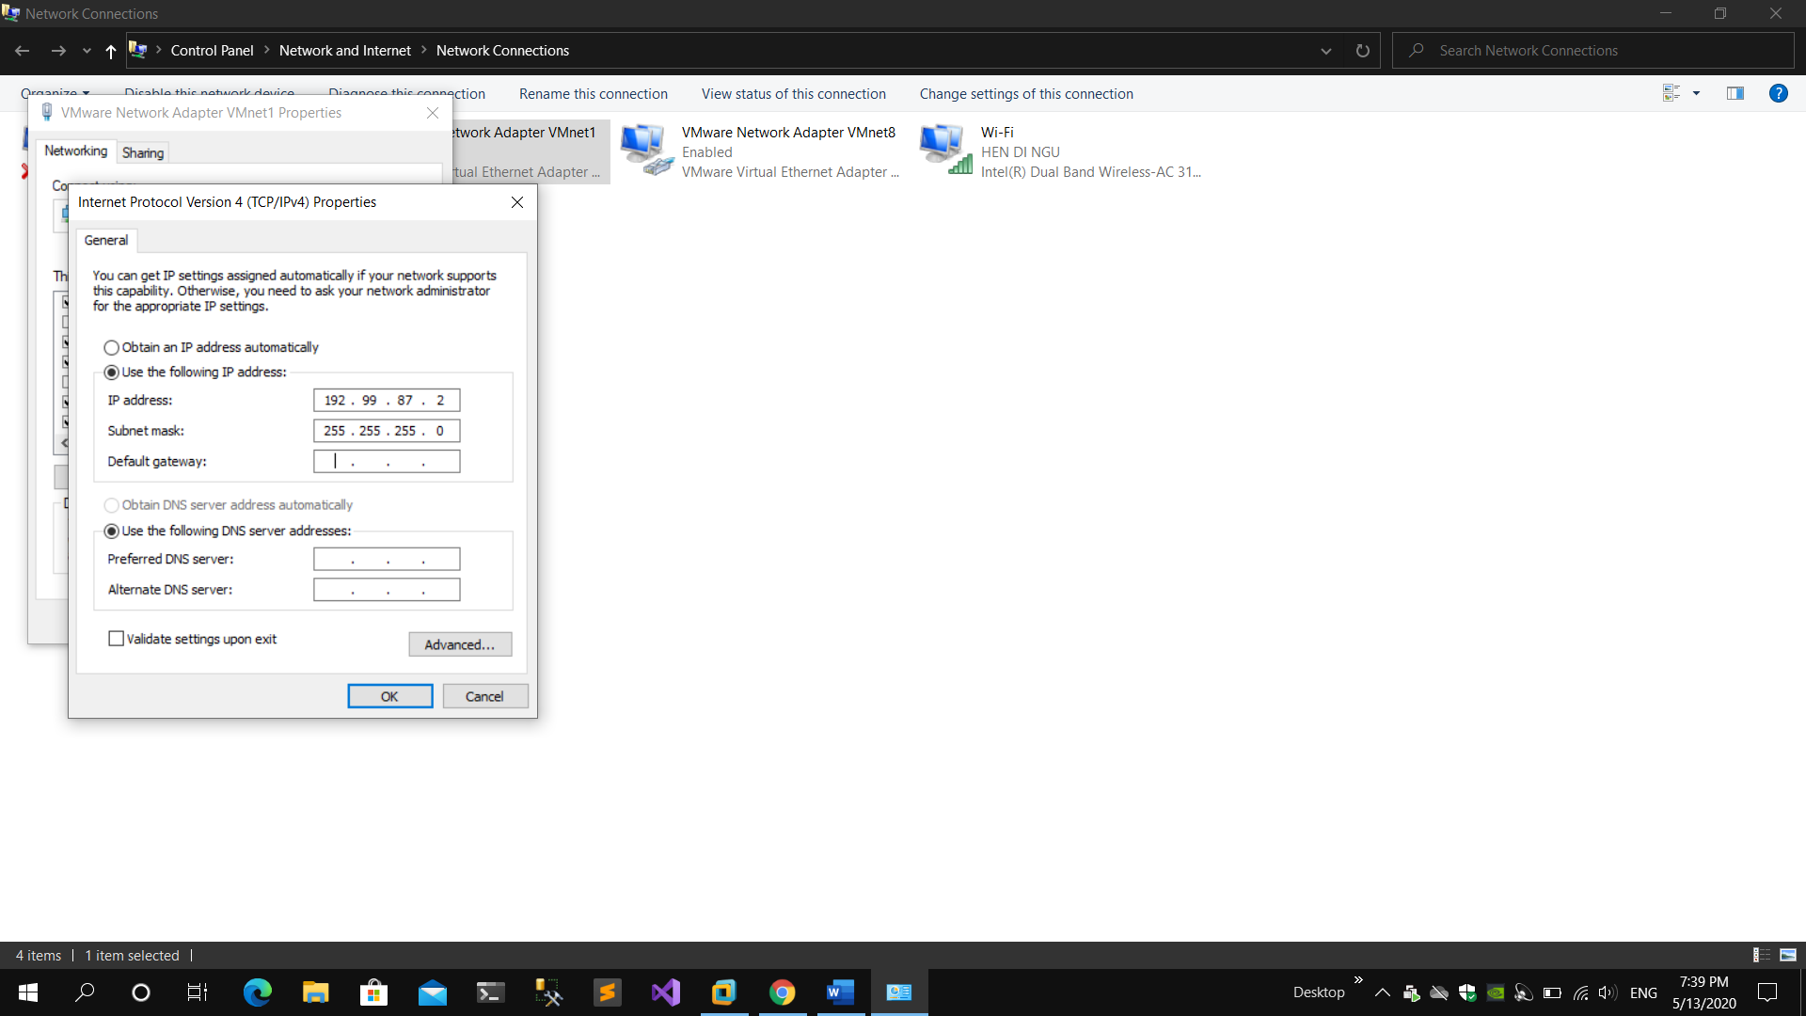

* Cấu hình IP tĩnh cho Server

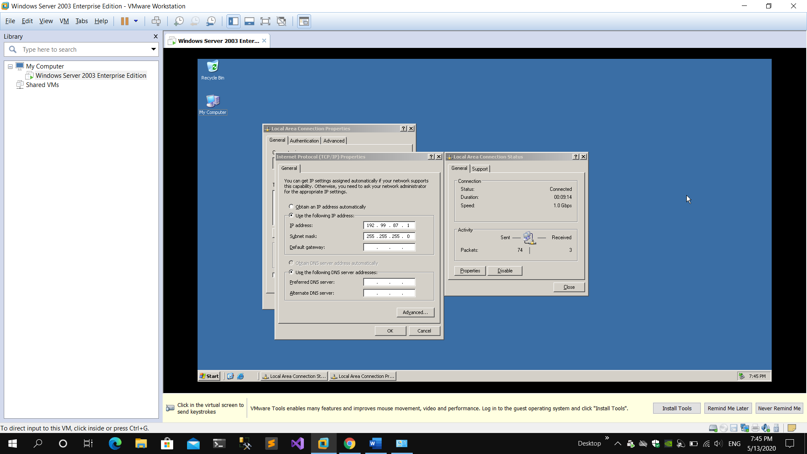

* Kiểm tra kết nối từ Client qua Server

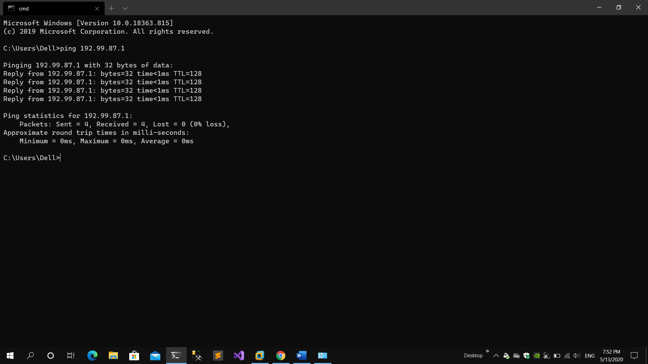

* Kiểm tra kết nối từ Server qua Client

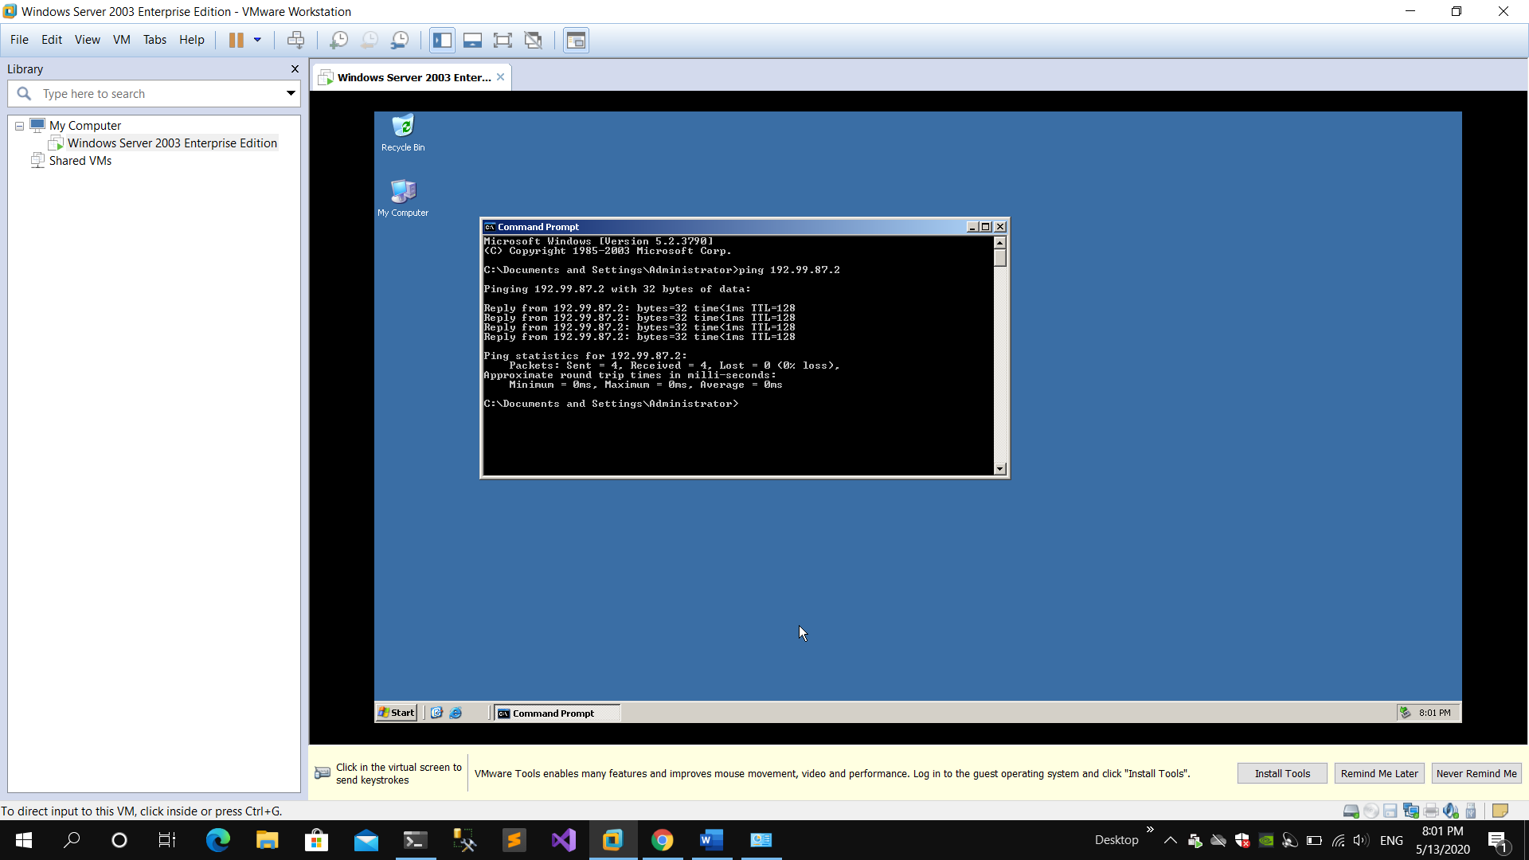

**Câu 2:** Cài đặt và cấu hình dịch vụ DHCP trên máy Server.

* Tạo 1 scope mới

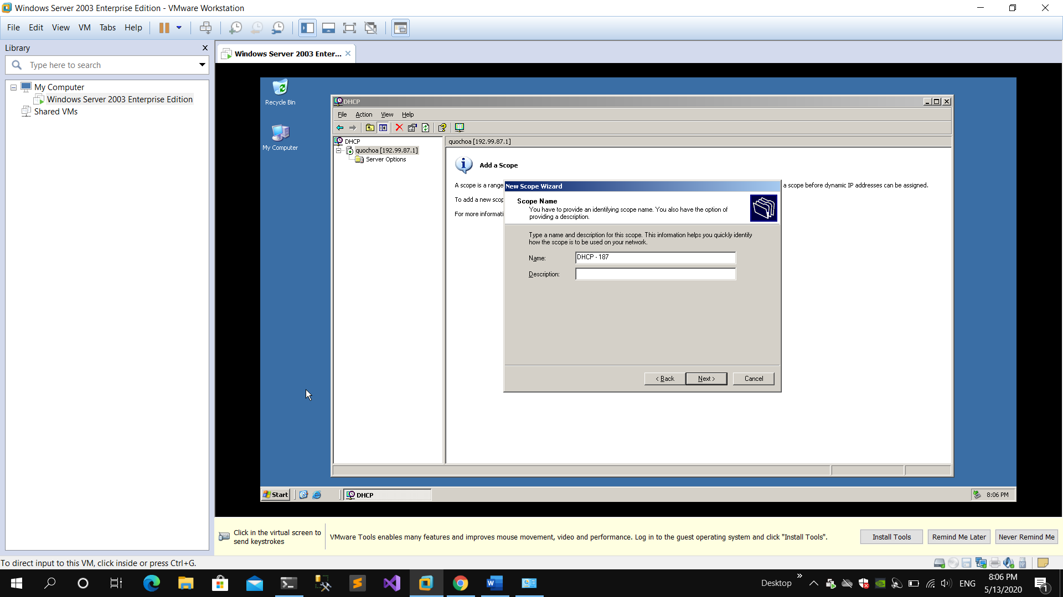

* Xác định dải IP mà scope sẽ cấp phát, xác định subnet mark cho dải IP

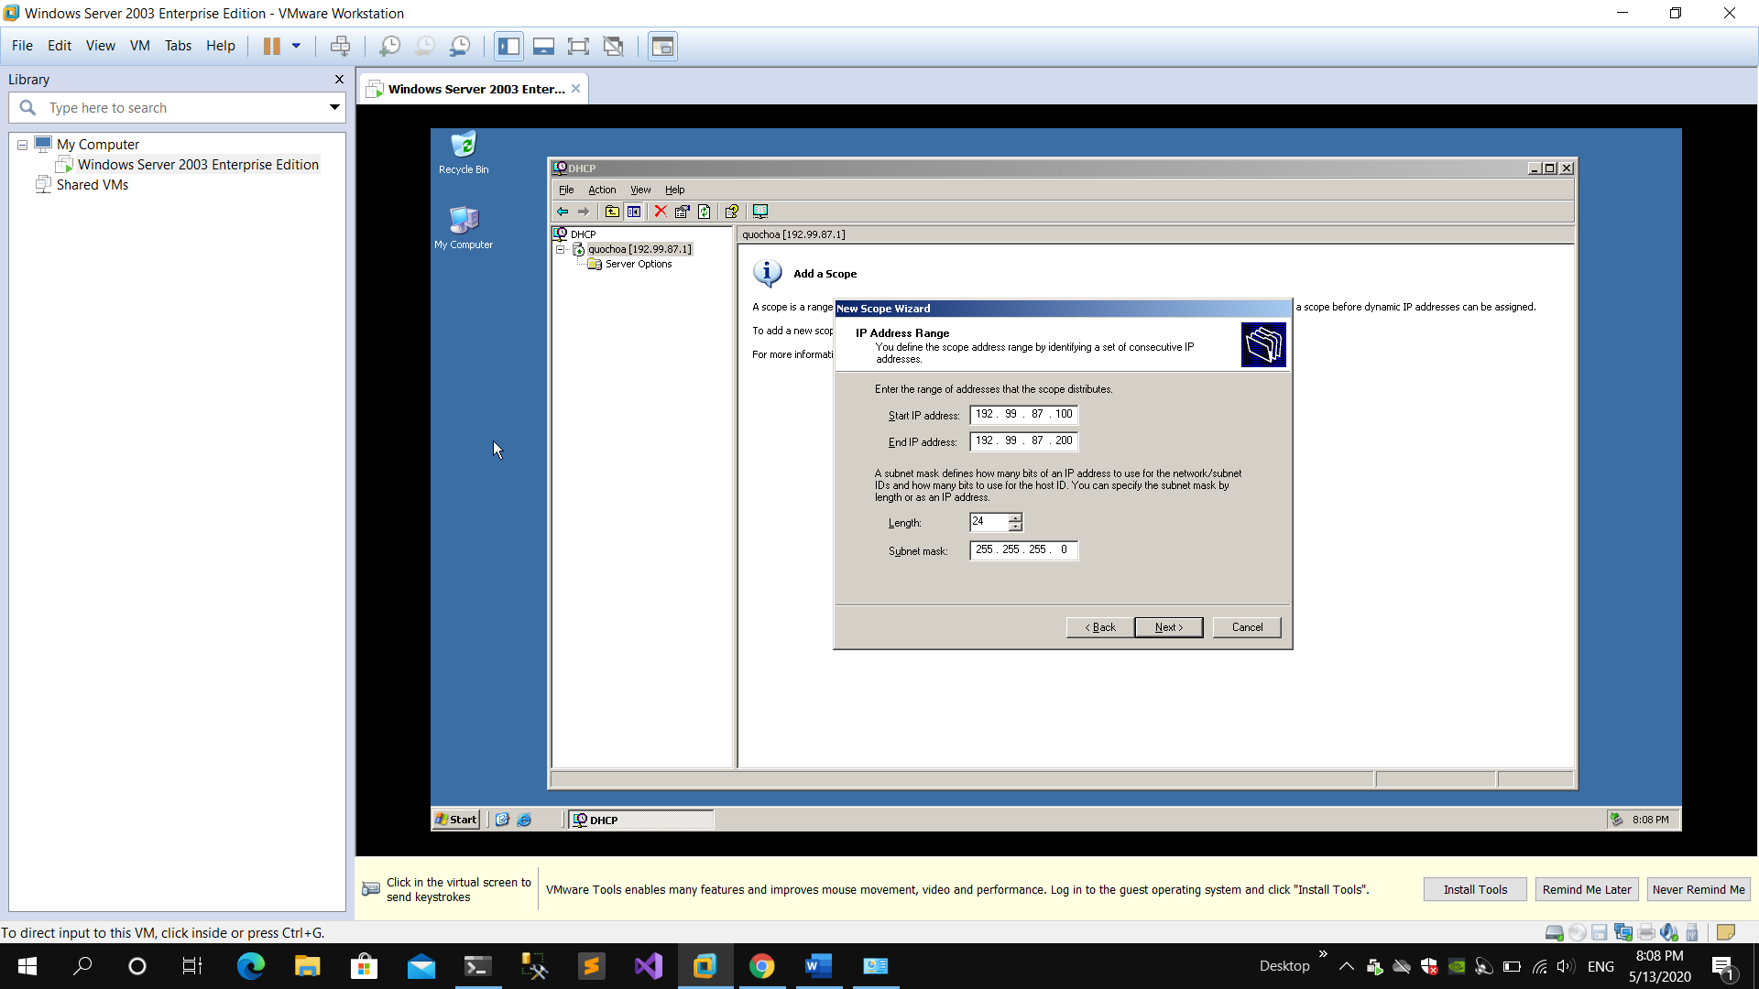

* Xác định các IP không được cấp tự động

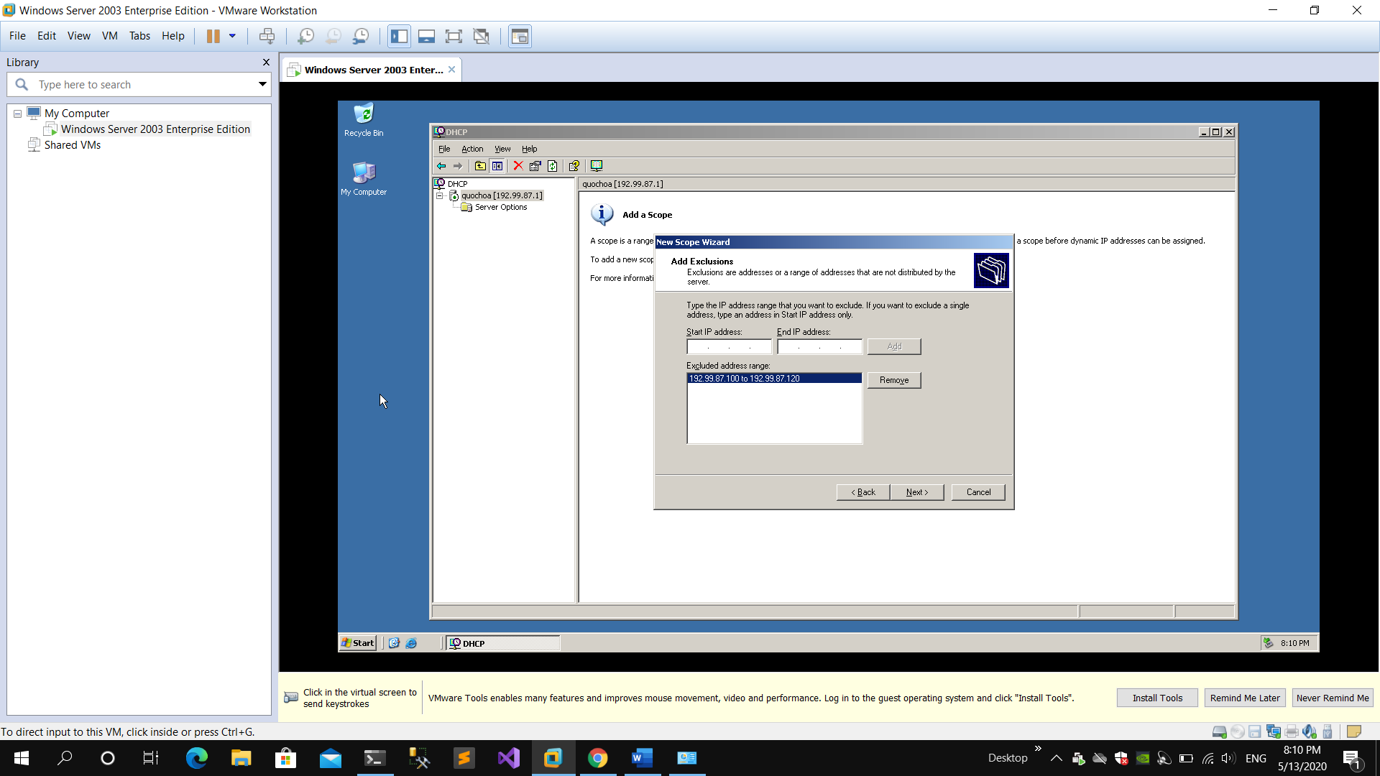

* Xác định thời gian tối đa để máy giữ lại IP được cấp tự động

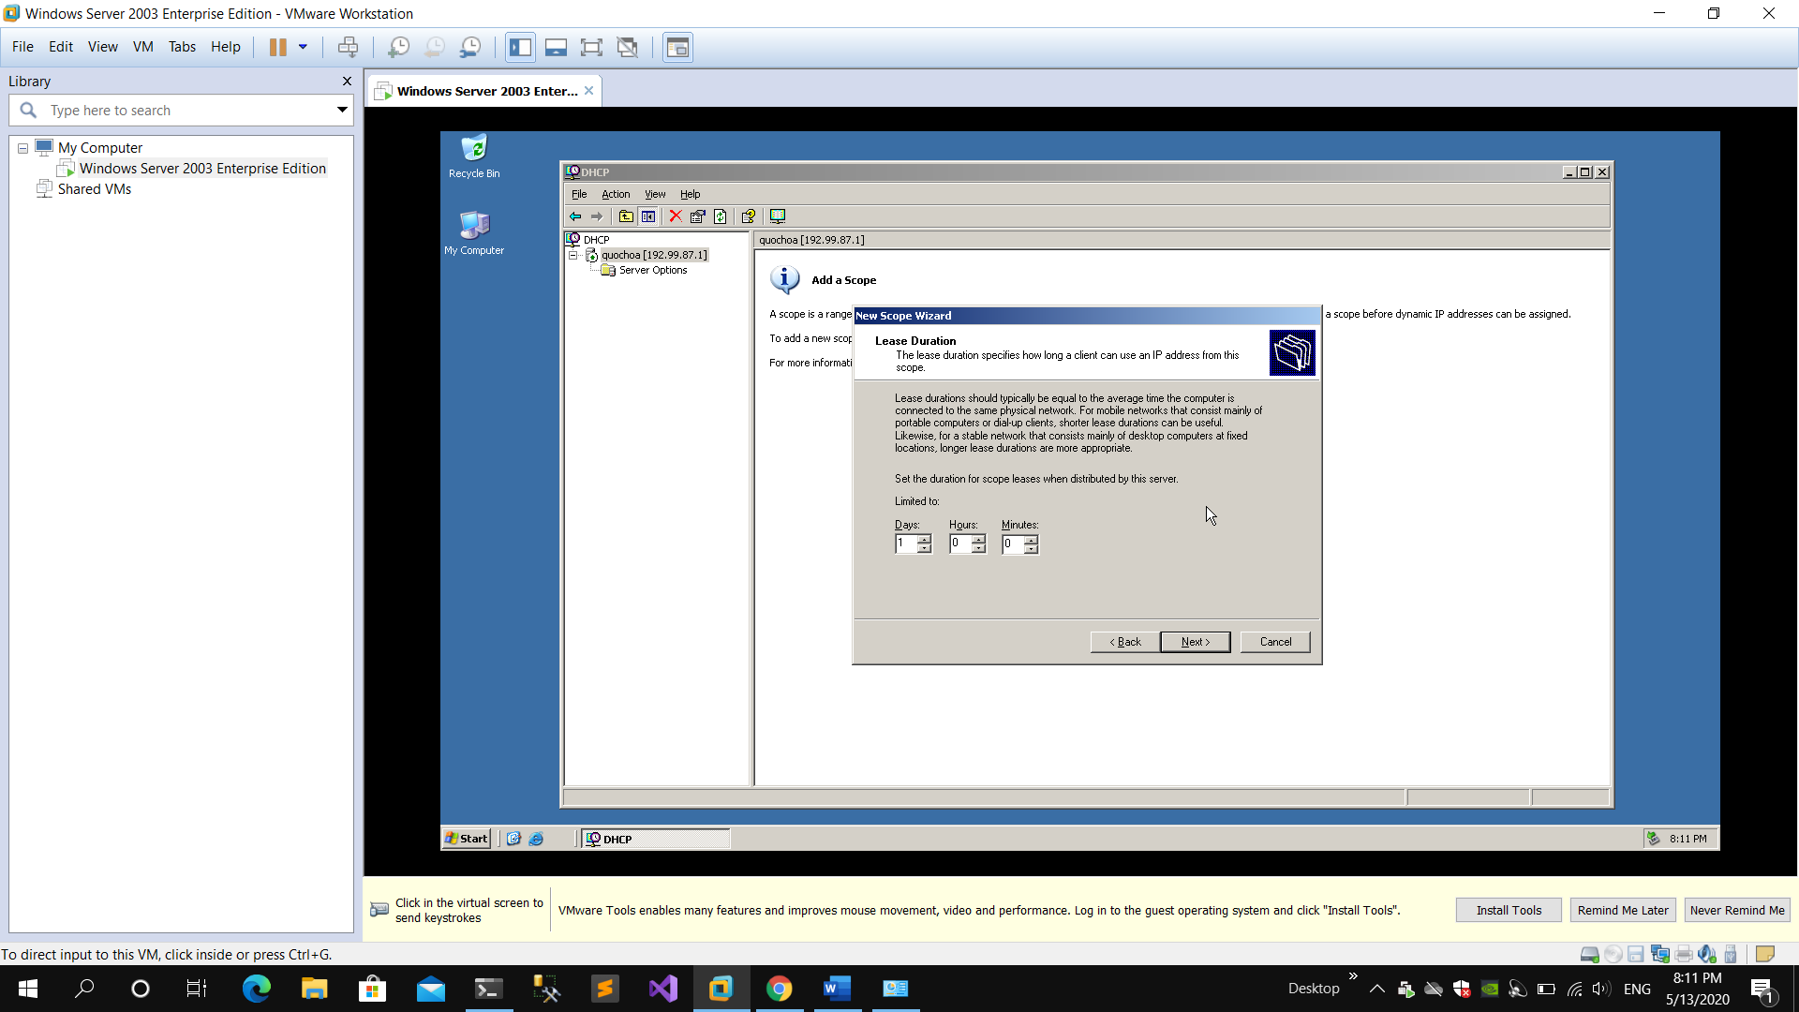

* Xác định Default Gateway cho IP động

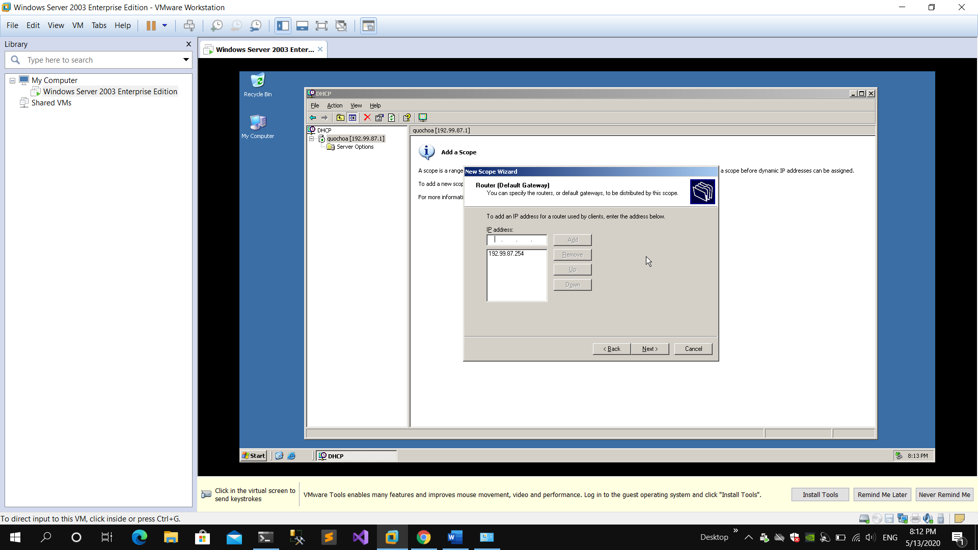

* Cấu hình thông tin DNS

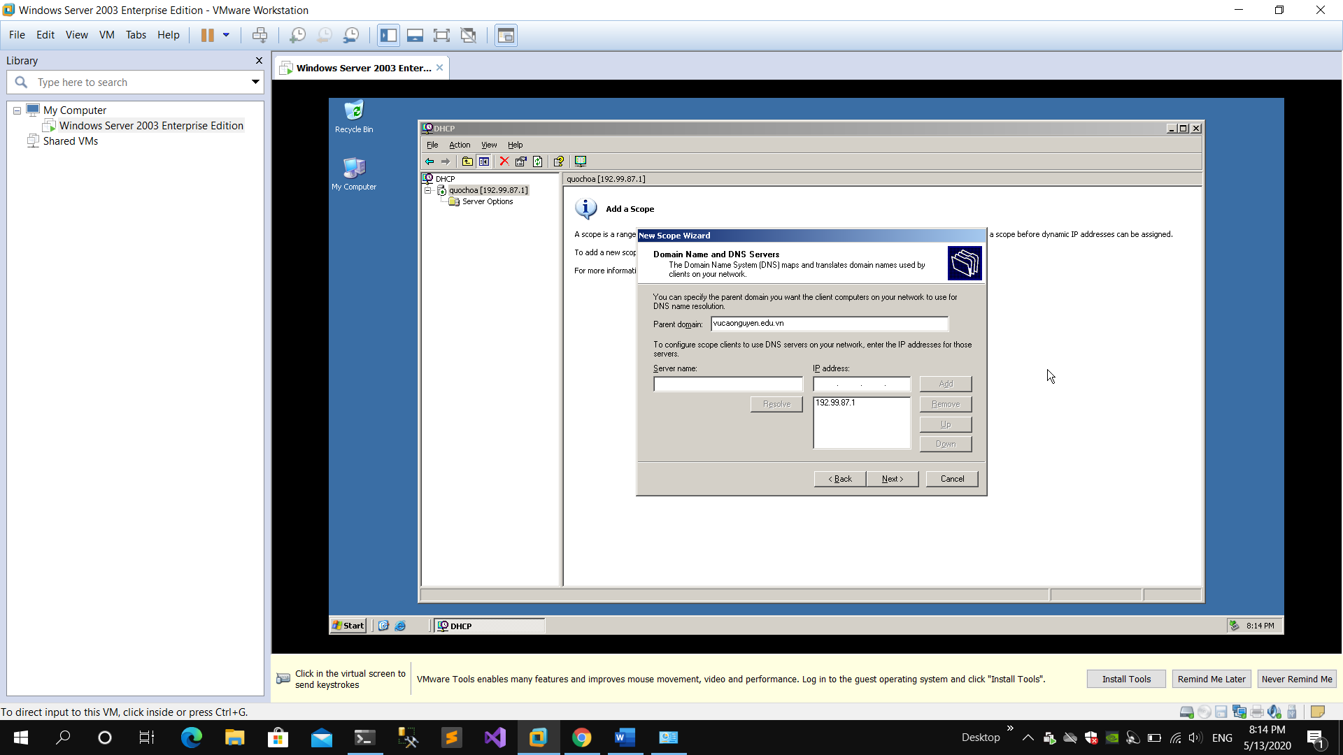

* Cài đặt địa chỉ IP dành riêng

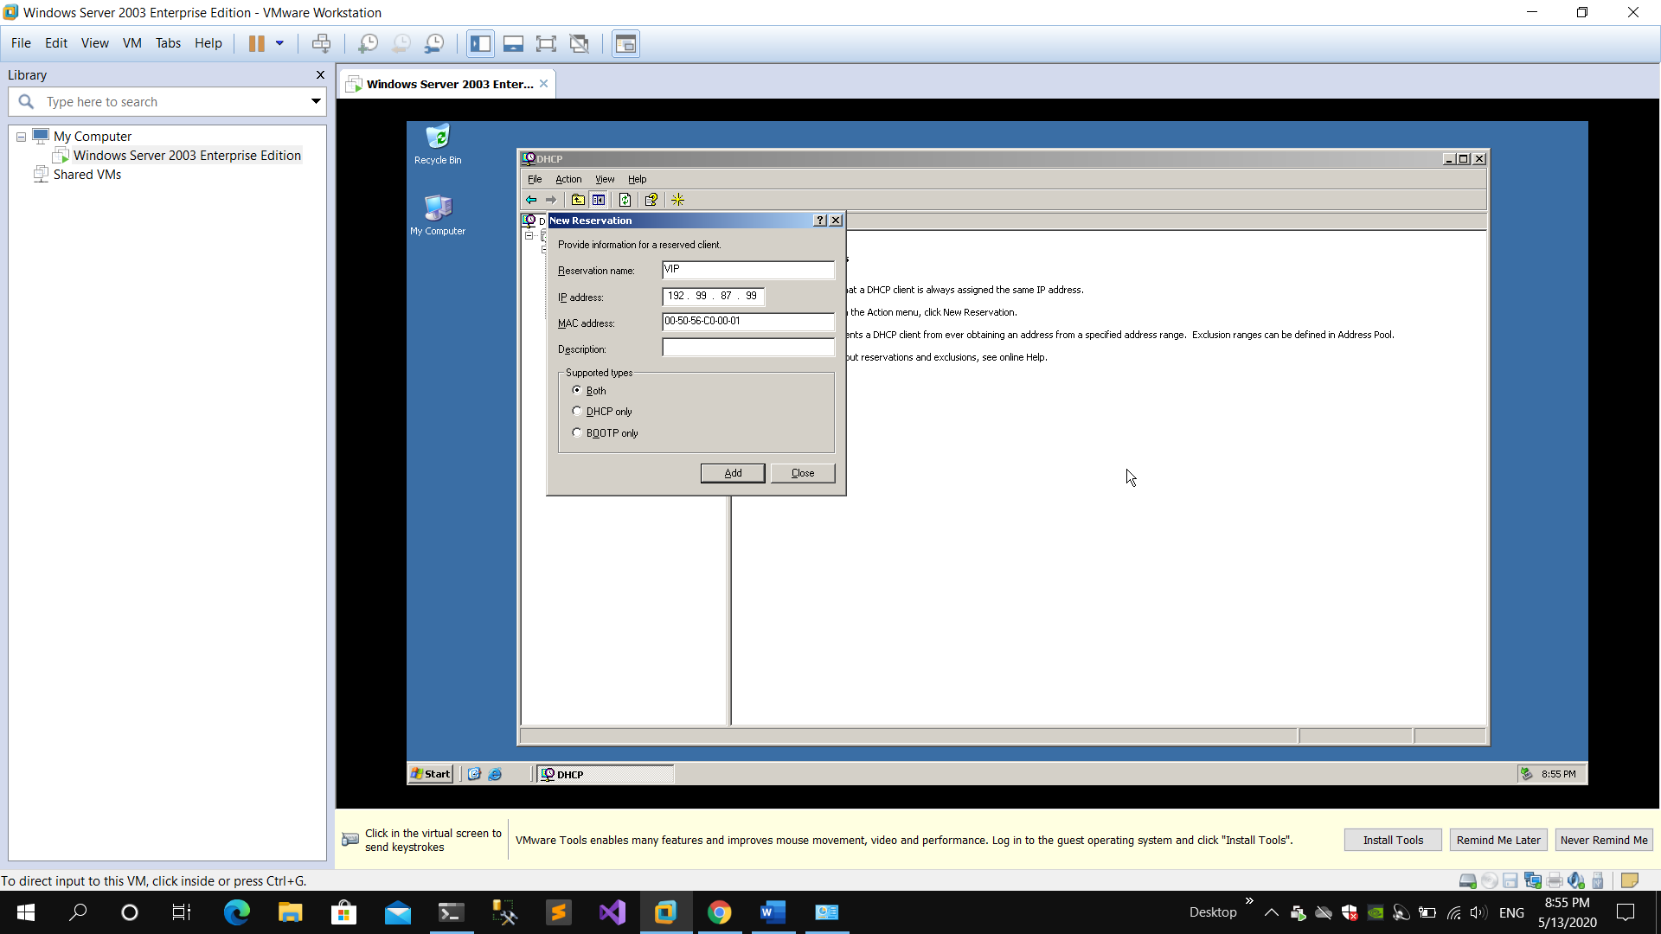

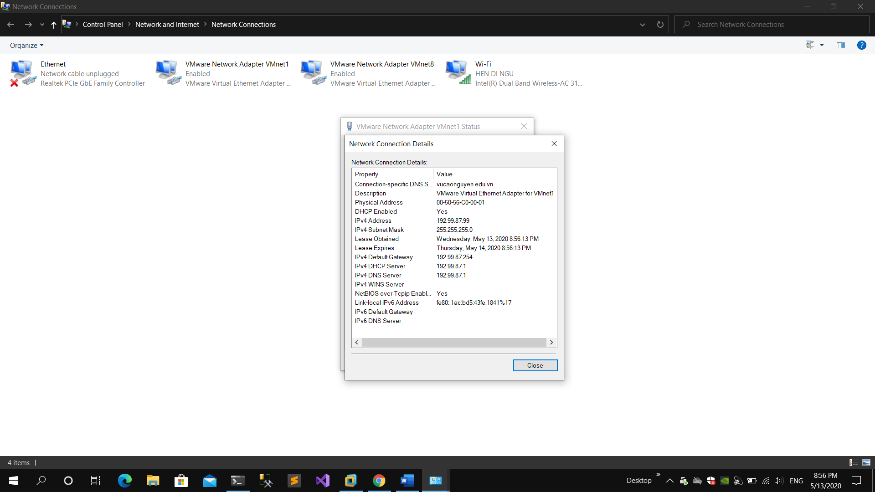

* Trả lại địa chỉ IP động mà DHCP Client đang sử dụng cho DHCP Server bằng lệnh ipconfig /release

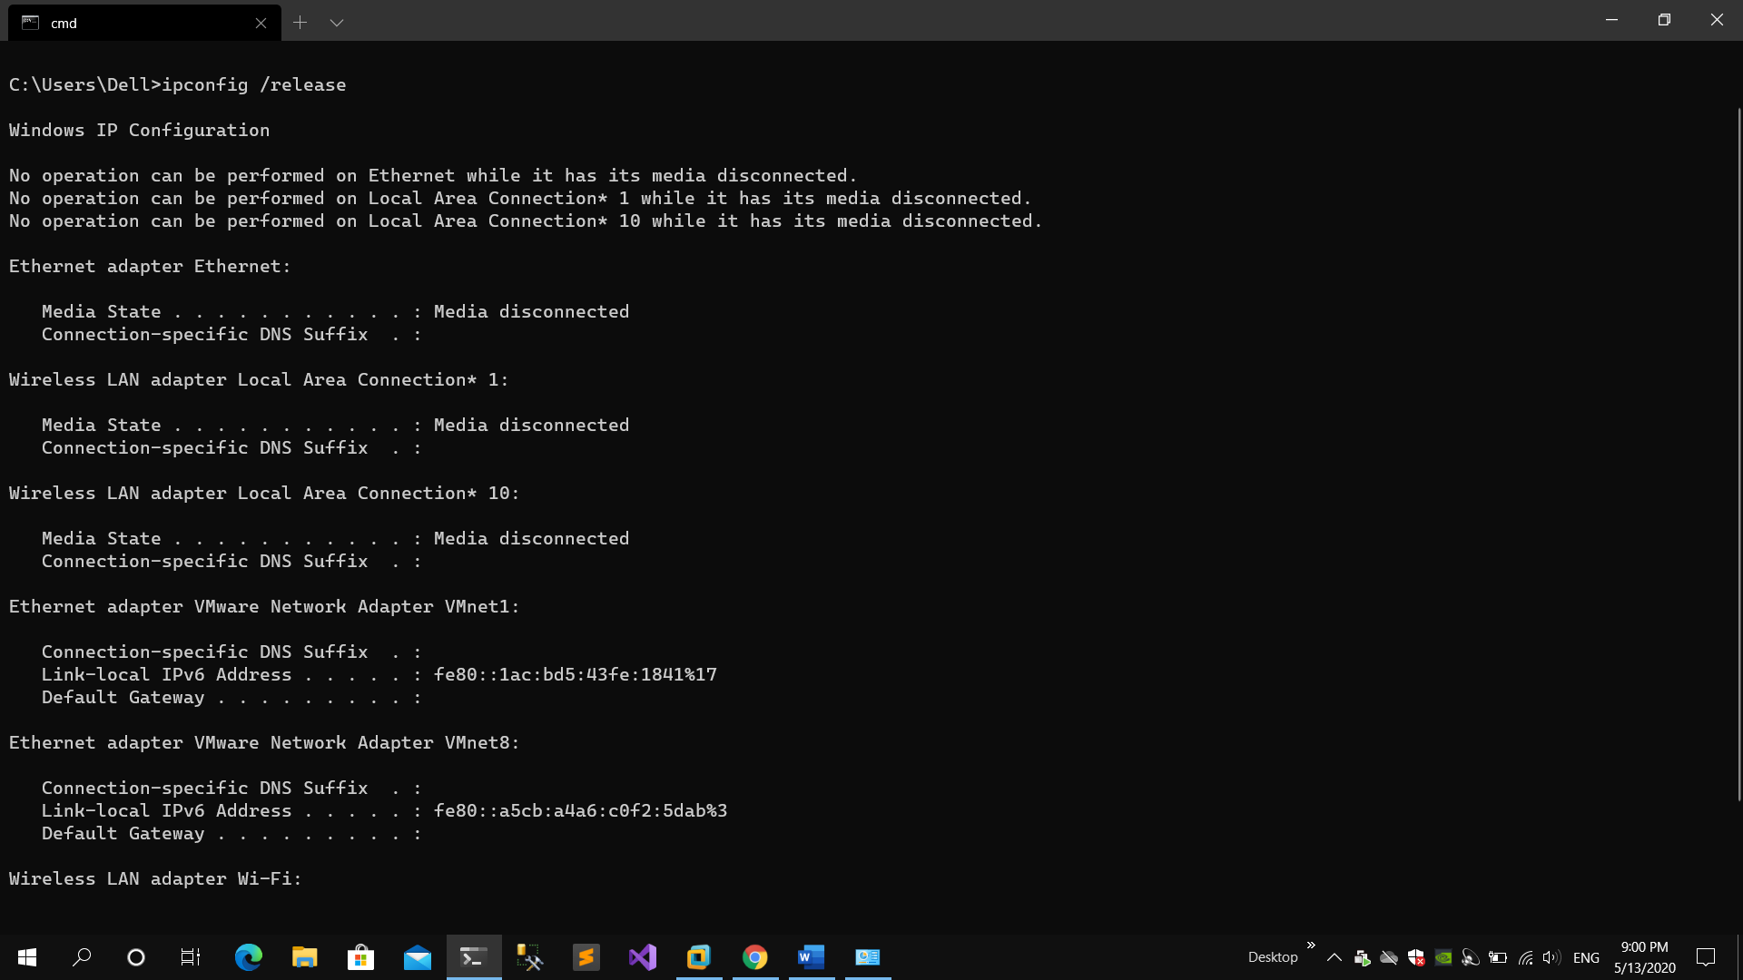

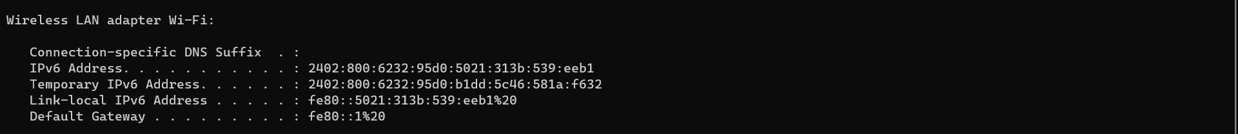

* Sử dụng ipconfig /renew trên DHCP Client để nhận địa chỉ IP mới

